Etiket van een Chocolade reep.
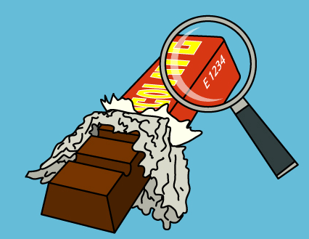

Op het etiket van een reep staat heel veel informatie. Je gaat nu eens bestuderen wat er dan precies staat en wat er mee bedoelt wordt.

- Hoeveel gram is de chocoladereep?

- Hoeveel % van je dagelijks aanbevolen hoeveelheid suiker bevat 1 chocoladereep?

- De dagelijkse voedingsbehoefte kan per persoon verschillen. Waardoor?

- Remco eet 3 repen per dag. Hoeveel gram vet krijgt hij hier mee binnen?

- Hoeveel % van de dagelijks aanbevolen hoeveelheid vet eet Remco dan via de repen?

- Hoeveel gram van dit vet is verzadigd vet?

- Hoeveel energie bevat 100 gram chocola?

- Hoeveel Kcal verbruikt een vrouw per dag?

- Hoeveel Kcal zit er in 1 reep?

- Hoeveel KJ (kilo joule) is dit?

